МИНИСТЕРСТВО НАУКИ И ВЫСШЕГО ОБРАЗОВАНИЯ РОССИЙСКОЙ ФЕДЕРАЦИИ

**Федеральное государственное бюджетное образовательное учреждение высшего образования**

**«Вятский государственный университет»**

**(ВятГУ)**

Колледж ВятГУ

УТВЕРЖДАЮ

|  |
| --- |
| Руководитель практики от организации |
| мастер производственного обучения, Сергеева Е.Г. |
| *(должность, ФИО)* |
|  |
| *(подпись)* |
| «13» мая 2020 г. |

**ОТЧЕТ**

|  |  |  |  |  |  |  |  |  |
| --- | --- | --- | --- | --- | --- | --- | --- | --- |
| **ПО УЧЕБНОЙ ПРАКТИКЕ** | | | | | | | | |
| **по** | **ПМ.05 Проектирование и разработка информационных систем** | | | | | | | | |
| Широков Алексей Александрович | | | | | | | | |
| (фамилия, имя, отчество обучающегося) | | | | | | | | |
| Специальность | | 09.02.07 Информационные системы и программирование | | | | | | |
| (шифр и полное наименование специальности) | | | | | | | | |
| Учебной группы | | | ИСПк-203-52-00 | очной формы обучения | | | | |
| Место практики | | | ФГБОУ ВО «ВятГУ» Колледж ВятГУ | | | | | |
|  | | | (Полное наименование организации в соответствии с договором) | | | | | |
| Итоговая оценка | | |  | | | «13» мая 2020 г. | | |
| Руководитель практики от колледжа ВятГУ | | | | |  | | / Сергеева Е.Г. |
|  | | | | *Подпись* | | | *(ФИО)* | |

Киров, 2020 г.

1. МИНИСТЕРСТВО НАУКИ И ВЫСШЕГО ОБРАЗОВАНИЯ РОССИЙСКОЙ ФЕДЕРАЦИИ
2. **Федеральное государственное бюджетное образовательное учреждение высшего образования**
3. **«Вятский государственный университет»**
4. **(ВятГУ)**
5. Колледж ВятГУ

**ЗАДАНИЕ**

**по учебной практике по профессиональному модулю**

**ПМ.05 Проектирование и разработка информационных систем**

|  |  |  |  |  |
| --- | --- | --- | --- | --- |
| Специальность | | 09.02.07 Информационные системы и программирование | | |
|  | | (шифр и наименование специальности) | | |
| Группа | ИСПк-203-52-00 | | Ф.И.О. студента | Широков Алексей Александрович |
| Дата выдачи задания: « 30 » апреля 2020 г. | | | | |
| Отчёт с заданием на практику должен быть сдан не позднее « 13 » мая 2020 г. | | | | |

**Задание, выполняемое обучающимся во время практики:**

|  |  |  |
| --- | --- | --- |
| **Виды работ** | **Кол-во времени на выполнение**  **(час/нед.)** | **Формируемые компетенции** |
| Выбор направления автоматизируемой области деятельности. | 2 час. | ОК 01, ОК 02, ОК 03, ОК 04, ОК 05, ОК 06, ОК 07, ОК 08, ОК 09, ОК 10, ОК 11  ПК 5.1, ПК 5.2, ПК 5.3,  ПК 5.4, ПК 5.5, ПК 5.6,  ПК 5.7, ПК 5.8 |
| Выбор требуемого программного обеспечения для решения задачи. | 2 час. |
| Разработка и оформление технического задания на ИС. | 6 час. |
| Разработка информационно-логической модели предметной области. | 2 час. |
| Проектирование и разработка баз данных. | 10 час. |
| Проектирование и разработка интерфейса ИС. | 12 час. |
| Разработка алгоритмов и программ отдельных модулей информационной системы. | 20 час. |
| Разработка тестов для контроля правильности работы. | 6 час. |
| Разработка руководства по инсталляции и руководства пользователя. | 6 час. |
| Подготовка документов для отчета. | 6 час. |
| Итого | 72 час. |

**Руководитель практики от колледжа ВятГУ _______** Сергеева Елизавета Григорьевна

МИНИСТЕРСТВО НАУКИ И ВЫСШЕГО ОБРАЗОВАНИЯ РОССИЙСКОЙ ФЕДЕРАЦИИ

**Федеральное государственное бюджетное образовательное учреждение высшего образования**

**«Вятский государственный университет»**

**(ВятГУ)**

Колледж ВятГУ

**ДНЕВНИК ПРАКТИКИ**

**Вид практики: УП.05 Учебная практика**

По ПМ.05 Проектирование и разработка информационных систем

|  |  |  |  |  |
| --- | --- | --- | --- | --- |
| ФИО обучающегося | | Широков Алексей Александрович | | |
| Специальность | 09.02.07 Информационные системы и программирование | | | |
|  | *(шифр, наименование)* | | | |
| форма обучения | очная | | группа | ИСПк-203-52-00 |

Киров 2020 г.**Сведения о работе, выполненной**

**в период прохождения учебной практики**

Сроки практики: с 30.04.2020 г. по 13.05.2020 г.

База практики: ФГБОУ ВО «ВятГУ» Колледж ВятГУ

Руководитель практики от ВятГУ Сергеева Елизавета Григорьевна

(Ф.И.О.)

| Дата | Краткое содержание выполненных работ | Отметка о выполнении и подпись руководителя практики |
| --- | --- | --- |
| 30.04.2020 | Выбор направления автоматизируемой области деятельности. | Выполнено |
| 30.04.2020 | Выбор требуемого программного обеспечения для решения задачи. | Выполнено |
| 30.04.2020 | Разработка и оформление технического задания на ИС. | Выполнено |
| 30.04.2020 | Разработка и оформление технического задания на ИС. | Выполнено |
| 02.05.2020 | Разработка и оформление технического задания на ИС. | Выполнено |
| 02.05.2020 | Разработка информационно-логической модели предметной области. | Выполнено |
| 02.05.2020 | Проектирование и разработка баз данных. | Выполнено |
| 02.05.2020 | Проектирование и разработка баз данных. | Выполнено |
| 04.05.2020 | Проектирование и разработка баз данных. | Выполнено |
| 04.05.2020 | Проектирование и разработка баз данных. | Выполнено |
| 04.05.2020 | Проектирование и разработка баз данных. | Выполнено |
| 04.05.2020 | Проектирование и разработка интерфейса ИС. | Выполнено |
| 06.05.2020 | Проектирование и разработка интерфейса ИС. | Выполнено |
| 06.05.2020 | Проектирование и разработка интерфейса ИС. | Выполнено |
| 06.05.2020 | Проектирование и разработка интерфейса ИС. | Выполнено |
| 06.05.2020 | Проектирование и разработка интерфейса ИС. | Выполнено |
| 07.05.2020 | Проектирование и разработка интерфейса ИС. | Выполнено |
| 07.05.2020 | Разработка алгоритмов и программ отдельных модулей информационной системы. | Выполнено |
| 07.05.2020 | Разработка алгоритмов и программ отдельных модулей информационной системы. | Выполнено |
| 07.05.2020 | Разработка алгоритмов и программ отдельных модулей информационной системы. | Выполнено |
| 08.05.2020 | Разработка алгоритмов и программ отдельных модулей информационной системы | Выполнено |
| 08.05.2020 | Разработка алгоритмов и программ отдельных модулей информационной системы | Выполнено |

| 08.05.2020 | Разработка алгоритмов и программ отдельных модулей информационной системы | Выполнено |
| --- | --- | --- |
| 08.05.2020 | Разработка алгоритмов и программ отдельных модулей информационной системы | Выполнено |
| 11.05.2020 | Разработка алгоритмов и программ отдельных модулей информационной системы | Выполнено |
| 11.05.2020 | Разработка алгоритмов и программ отдельных модулей информационной системы | Выполнено |
| 11.05.2020 | Разработка алгоритмов и программ отдельных модулей информационной системы | Выполнено |
| 11.05.2020 | Разработка тестов для контроля правильности работы. | Выполнено |
| 12.05.2020 | Разработка тестов для контроля правильности работы. | Выполнено |
| 12.05.2020 | Разработка тестов для контроля правильности работы. | Выполнено |
| 12.05.2020 | Разработка руководства по инсталляции и руководства пользователя. | Выполнено |
| 12.05.2020 | Разработка руководства по инсталляции и руководства пользователя. | Выполнено |
| 13.05.2020 | Разработка руководства по инсталляции и руководства пользователя. | Выполнено |
| 13.05.2020 | Подготовка документов для отчета. | Выполнено |
| 13.05.2020 | Подготовка документов для отчета. | Выполнено |
| 13.05.2020 | Подготовка документов для отчета. | Выполнено |

Содержание объемов выполненных работ подтверждаю

Руководитель практики от колледжа ВятГУ: ________________/ Сергеева Е.Г. /

(подпись) (Ф.И.О.)

**Отзыв обучающегося о прохождении практики**

|  |
| --- |
| С 30 апреля по 13 мая 2020 года я проходил учебную практику по ПМ 05. Проектирование |
| и разработка информационных систем. |
| В ходе данной практики я закрепил теоретические знания, полученные мною при изучении |
| МДК.05.01 Проектирование и дизайн информационных систем, МДК.05.02 Разработка |
| кода информационных систем, МДК 05.03 Тестирование информационных систем и |
| приобрел практический опыт. |
| Мною были освоены необходимые общие и профессиональные компетенции. |
|  |
|  |
|  |
|  |

|  |
| --- |
|  |
| подпись |
| « 13 » мая 2020 г. |

**Отзыв руководителя практики от ВятГУ**

**о работе обучающегося в период прохождения практики**

*(с указанием выполнения программы практики, уровня самоорганизации, своевременности выполнения заданий, информативности и качества отчета, рекомендаций, пожеланий и недостатков)*

|  |
| --- |
|  |
|  |
|  |
|  |
|  |
|  |
|  |
|  |
|  |
|  |
|  |

|  |
| --- |
| Руководитель практики от ВятГУ |
| Сергеева Е.Г. |
|  |
| подпись |
| « 13 » мая 2020 г. |

ХАРАКТЕРИСТИКА

на обучающегося по освоению общих и профессиональных компетенций

в период прохождения практики

|  |  |  |  |  |  |  |  |  |
| --- | --- | --- | --- | --- | --- | --- | --- | --- |
| Широков Алексей Александрович | | | | | | | | |
| (ФИО обучающегося) | | | | | | | | |
| специальности | | | | 09.02.07 Информационные системы и программирование | | | | |
| (код и наименование специальности) | | | | | | | | |
| проходившего (шей) практику с | | | | | 30 апреля | по | 13 мая | 2020 г. |
| на базе: | | ФГБОУ ВО «ВятГУ» Колледж ВятГУ | | | | | | |
|  | | | (название и юридический адрес организации) | | | | | |
| по | учебной практике | | | | | | | |
|  | (вид практики) | | | | | | | |

ВИДЫ И КАЧЕСТВО ВЫПОЛНЕНИЯ РАБОТ

|  |  |  |  |  |
| --- | --- | --- | --- | --- |
| Вид работ | Критерий выполнения работ | | | |
| Выполнены полностью самостоятельно | Выполнены с незначительной помощью наставника | Выполнены с помощью наставника |
| Выбор направления автоматизируемой области деятельности. |  |  |  |
| Выбор требуемого программного обеспечения для решения задачи. |  |  |  |
| Разработка и оформление технического задания на ИС. |  |  |  |
| Разработка информационно-логической модели предметной области. |  |  |  |
| Проектирование и разработка баз данных. |  |  |  |
| Проектирование и разработка интерфейса ИС. |  |  |  |
| Разработка алгоритмов и программ отдельных модулей информационной системы. |  |  |  |
| Разработка тестов для контроля правильности работы. |  |  |  |
| Разработка руководства по инсталляции и руководства пользователя. |  |  |  |
| Подготовка документов для отчета. |  |  |  |

Во время прохождения учебной практики обучающимся освоены следующие профессиональные и общие компетенции:

|  |  |  |  |
| --- | --- | --- | --- |
| Наименование компетенции | Показатели оценки | Оценка | |
| Освоена | Не освоена |
| ПК 5.1. Собирать исходные данные для разработки проектной документации на информационную систему | Собирает исходные данные для разработки проектной документации на информационную систему |  |  |
| ПК 5.2. Разрабатывать проектную документацию на разработку информационной системы в соответствии с требованиями заказчика | Может разработать проектную документацию на информационную систему в соответствии с требованиями заказчика |  |  |
| ПК 5.3. Разрабатывать подсистемы безопасности информационной системы в соответствии с техническим заданием | Может разработать подсистему безопасности информационной системы в соответствии с техническим заданием |  |  |
| ПК 5.4. Производить разработку модулей информационной системы в соответствии с техническим заданием | Может разработать модули информационной системы в соответствии с техническим заданием |  |  |
| ПК 5.5. Осуществлять тестирование информационной системы на этапе опытной эксплуатации с фиксацией выявленных ошибок кодирования в разрабатываемых модулях информационной системы | Осуществляет тестирование информационной системы на этапе опытной эксплуатации с фиксацией выявленных ошибок кодирования в разрабатываемых модулях информационной системы |  |  |
| ПК 5.6. Разрабатывать техническую документацию на эксплуатацию информационной системы | Может разработать техническую документацию на эксплуатацию информационной системы |  |  |
| ПК 5.7. Производить оценку информационной системы для выявления возможности ее модернизации. | Проводит анализ информационной системы для выявления возможности ее модернизации |  |  |
| ПК 5.8. Осуществлять интеграцию информационной системы с другими программными продуктами. | Осуществляет интеграцию информационной системы с другими программными продуктами |  |  |
| ОК 01. Выбирать способы решения задач профессиональной деятельности, применительно к различным контекстам. | Выбирает способы решения задач профессиональной деятельности, применительно к различным контекстам |  |  |
| ОК 02. Осуществлять поиск, анализ и интерпретацию информации, необходимой для выполнения задач профессиональной деятельности. | Осуществляет поиск, анализ и интерпретацию информации, необходимой для выполнения задач профессиональной деятельности. |  |  |

|  |  |  |  |
| --- | --- | --- | --- |
| ОК 03. Планировать и реализовывать собственное профессиональное и личностное развитие. | Планирует и реализует собственное профессиональное и личностное развитие. |  |  |
| ОК 04. Работать в коллективе и команде, эффективно взаимодействовать с коллегами, руководством, клиентами. | Работает в коллективе и команде, эффективно взаимодействует с коллегами, руководством, клиентами. |  |  |
| ОК 05. Осуществлять устную и письменную коммуникацию на государственном языке с учетом особенностей социального и культурного контекста. | Осуществляет устную и письменную коммуникацию на государственном языке с учетом особенностей социального и культурного контекста. |  |  |
| ОК 06. Проявлять гражданско-патриотическую позицию, демонстрировать осознанное поведение на основе традиционных общечеловеческих ценностей. | Проявляет гражданско-патриотическую позицию, демонстрирует осознанное поведение на основе традиционных общечеловеческих ценностей. |  |  |
| ОК 07. Содействовать сохранению окружающей среды, ресурсосбережению, эффективно действовать в чрезвычайных ситуациях. | Содействует сохранению окружающей среды, ресурсосбережению, эффективно действует в чрезвычайных ситуациях. |  |  |
| ОК 08. Использовать средства физической культуры для сохранения и укрепления здоровья в процессе профессиональной деятельности и поддержания необходимого уровня физической подготовленности. | Использует средства физической культуры для сохранения и укрепления здоровья в процессе профессиональной деятельности и поддержания необходимого уровня физической подготовленности. |  |  |
| ОК 09. Использовать информационные технологии в профессиональной деятельности. | Использует информационные технологии в профессиональной деятельности. |  |  |
| ОК 10. Пользоваться профессиональной документацией на государственном и иностранном языке. | Пользуется профессиональной документацией на государственном и иностранном языке. |  |  |
| ОК 11. Планировать предпринимательскую деятельность в профессиональной сфере. | Планирует предпринимательскую деятельность в профессиональной сфере. |  |  |

|  |  |  |
| --- | --- | --- |
| Руководитель практики от Колледжа ВятГУ | | |
|  | / | Сергеева Е.Г. | |
| Подпись | ФИО | |
| Мастер производственного обучения | | |
| (должность) | | |
| Дата «13» мая 2020 год | | |

|  |  |  |  |  |  |  |  |
| --- | --- | --- | --- | --- | --- | --- | --- |
| **аттестационный лист по УЧЕБНОЙ практике** | | | | | | | |
| Широков Алексей Александрович | | | | | | | |
| (ФИО студента) | | | | | | | |
| Студент | 2 курса | | Колледжа ВятГУ | | очная | | форма обучения, |
| специальности | | 09.02.07 Информационные системы и программирование | | | | | |
| (шифр и наименование специальности) | | | | | | | |
| успешно прошел (ла) | | | | учебную | | практику по профессиональному модулю | |
| ПМ.05 Проектирование и разработка информационных систем | | | | | | | |
| (наименование профессионального модуля) | | | | | | | |
| с « 30 » апреля по « 13 » мая 2020 г. в организации | | | | | | | |
| ФГБОУ ВО «ВятГУ» Колледж ВятГУ | | | | | | | |
| *наименование организации, юридический адрес* | | | | | | | |
|  | | | | | | | |

**Сведения об уровне освоения обучающимся профессиональных компетенций**

**(оценка руководителя практики от Колледжа ВятГУ)**

|  |  |  |  |  |
| --- | --- | --- | --- | --- |
| **Профессиональные компетенции** | **Уровень освоения** **компетенций***\** | | | **Не освоена** |
| ПК 5.1. Собирать исходные данные для разработки проектной документации на информационную систему | *ознакомительный* | *репродуктивный* | *продуктивный* |  |
| ПК 5.2. Разрабатывать проектную документацию на разработку информационной системы в соответствии с требованиями заказчика | *ознакомительный* | *репродуктивный* | *продуктивный* |  |
| ПК 5.3. Разрабатывать подсистемы безопасности информационной системы в соответствии с техническим заданием | *ознакомительный* | *репродуктивный* | *продуктивный* |  |
| ПК 5.4. Производить разработку модулей информационной системы в соответствии с техническим заданием | *ознакомительный* | *репродуктивный* | *продуктивный* |  |
| ПК 5.5. Осуществлять тестирование информационной системы на этапе опытной эксплуатации с фиксацией выявленных ошибок кодирования в разрабатываемых модулях информационной системы | *ознакомительный* | *репродуктивный* | *продуктивный* |  |
| ПК 5.6. Разрабатывать техническую документацию на эксплуатацию информационной системы | *ознакомительный* | *репродуктивный* | *продуктивный* |  |
| ПК 5.7. Производить оценку информационной системы для выявления возможности ее модернизации. | *ознакомительный* | *репродуктивный* | *продуктивный* |  |
| ПК 5.8. Осуществлять интеграцию информационной системы с другими программными продуктами. | *ознакомительный* | *репродуктивный* | *продуктивный* |  |

*\*Ознакомительный - узнавание ранее изученных объектов, свойств, Репродуктивный - выполнение деятельности по образцу, инструкции или под руководством, Продуктивный - планирование и самостоятельное выполнение деятельности, решение проблемных задач.*

|  |  |  |
| --- | --- | --- |
| Руководитель практики от Колледжа ВятГУ | | |
|  | / | Сергеева Е.Г. | |
| Подпись | ФИО | |
| Мастер производственного обучения | | |
| (должность) | | |
| Дата «13» мая 2020 год | | |

**СОДЕРЖАНИЕ**

ВВЕДЕНИЕ 14

1. ВЫБОР НАПРАВЛЕНИЯ АВТОМАТИЗИРУЕМОЙ ОБЛАСТИ ДЕЯТЕЛЬНОСТИ 15

2. ВЫБОР ТРЕБУЕМОГО ПРОГРАММНОГО ОБЕСПЕЧЕНИЯ ДЛЯ РЕШЕНИЯ ЗАДАЧИ 16

3. РАЗРАБОТКА И ОФОРМЛЕНИЕ ТЕХНИЧЕСКОГО ЗАДАНИЯ НА ИНФОРМАЦИОННУЮ СИСТЕМУ 17

4. РАЗРАБОТКА ИНФОРМАЦИОННО-ЛОГИЧЕСКОЙ МОДЕЛИ ПРЕДМЕТНОЙ ОБЛАСТИ 19

4.1 Разработка концептуальной модели 19

4.2. Разработка логической модели 21

5. ПРОЕКТИРОВАНИЕ И РАЗРАБОТКА БАЗ ДАННЫХ 23

6. ПРОЕКТИРОВАНИЕ И РАЗРАБОТКА ИНТЕРФЕЙСА ИНФОРМАЦИОННОЙ СИСТЕМЫ 25

7. РАЗРАБОТКА АЛГОРИТМОВ И ПРОГРАММ ОТДЕЛЬНЫХ МОДУЛЕЙ ИНФОРМАЦИОННОЙ СИСТЕМЫ 27

8. РАЗРАБОТКА ТЕСТОВ ДЛЯ КОНТРОЛЯ ПРАВИЛЬНОСТИ РАБОТЫ 32

9. РАЗРАБОТКА РУКОВОДСТВА ПО ИНСТАЛЛЯЦИИ И РУКОВОДСТВА ПОЛЬЗОВАТЕЛЯ 34

9.1 Разработка руководства по инсталляции 34

9.2 Разработка руководства пользователя 35

ЗАКЛЮЧЕНИЕ 40

СПИСОК ИСПОЛЬЗОВАННЫХ ИСТОЧНИКОВ 41

ПРИЛОЖЕНИЕ А 43

# ВВЕДЕНИЕ

С 30 апреля по 13 мая я проходил учебную практику по ПМ.05 Проектирование и разработка информационных систем.

Целью практики является закрепление умений и первичного опыта, полученных мною при изучении ПМ.05 Проектирование и разработка информационных систем.

Задачами практики являются:

* выбор направления автоматизируемой области деятельности;
* выбор требуемого программного обеспечения для решения задачи;
* разработка и оформление технического задания на информационную систему;
* разработка информационно-логической модели предметной области;
* проектирование и разработка баз данных;
* проектирование и разработка интерфейса информационной системы;
* разработка алгоритмов и программ отдельных модулей информационной системы;
* разработка тестов для контроля правильности работы;
* разработка руководства по инсталляции и руководства пользователя.

Объектом практики является книжный магазин.

Предметом практики является автоматизация бизнес-процессов книжного магазина.

# 1. ВЫБОР НАПРАВЛЕНИЯ АВТОМАТИЗИРУЕМОЙ ОБЛАСТИ ДЕЯТЕЛЬНОСТИ

Компания Book my show занимается книжным бизнесом (книжный магазин).

Основными проблемами «книжного» бизнеса являются: большой ассортимент товара и необходимость его систематизации.

Эти проблемы преодолеваются при помощи дополнительного функционала, который предоставляют [программы для автоматизации книжного магазина](https://www.ekam.ru/page/programma-dlya-torgovli). К возможностям таких приложений относят:

1. Ведение базы клиентов.
2. Ведение учета продаж.
3. Ведение каталогов книг по наименованию, автору.

Исходя из предложенных бизнес-процессов было выбрано использование автоматизированной системы управления.

Автоматизированная система управления – комплекс аппаратных и программных средств, а также персонала, предназначенный для управления различными процессами в рамках технологического процесса, производства, предприятия.

Важнейшая задача АСУ – повышение эффективности управления объектом на основе роста [производительности труда](https://ru.wikipedia.org/wiki/%D0%9F%D1%80%D0%BE%D0%B8%D0%B7%D0%B2%D0%BE%D0%B4%D0%B8%D1%82%D0%B5%D0%BB%D1%8C%D0%BD%D0%BE%D1%81%D1%82%D1%8C_%D1%82%D1%80%D1%83%D0%B4%D0%B0) и совершенствования методов планирования процесса управления.

# 2. ВЫБОР ТРЕБУЕМОГО ПРОГРАММНОГО ОБЕСПЕЧЕНИЯ ДЛЯ РЕШЕНИЯ ЗАДАЧИ

Для разработки интерфейса был выбран Visual Studio, который является оптимальным выбором для написания данной ИС, т. к. это позволит выполнить техническое задание в кротчайшие сроки. Программа представляет собой [интегрированную среду разработки](https://ru.wikipedia.org/wiki/%D0%98%D0%BD%D1%82%D0%B5%D0%B3%D1%80%D0%B8%D1%80%D0%BE%D0%B2%D0%B0%D0%BD%D0%BD%D0%B0%D1%8F_%D1%81%D1%80%D0%B5%D0%B4%D0%B0_%D1%80%D0%B0%D0%B7%D1%80%D0%B0%D0%B1%D0%BE%D1%82%D0%BA%D0%B8) программного обеспечения и ряд других инструментальных средств. Данные продукты позволяют разрабатывать как [консольные](https://ru.wikipedia.org/wiki/%D0%A2%D0%B5%D0%BA%D1%81%D1%82%D0%BE%D0%B2%D1%8B%D0%B9_%D0%B8%D0%BD%D1%82%D0%B5%D1%80%D1%84%D0%B5%D0%B9%D1%81_%D0%BF%D0%BE%D0%BB%D1%8C%D0%B7%D0%BE%D0%B2%D0%B0%D1%82%D0%B5%D0%BB%D1%8F) [приложения](https://ru.wikipedia.org/wiki/%D0%9F%D1%80%D0%B8%D0%BA%D0%BB%D0%B0%D0%B4%D0%BD%D0%BE%D0%B5_%D0%BF%D1%80%D0%BE%D0%B3%D1%80%D0%B0%D0%BC%D0%BC%D0%BD%D0%BE%D0%B5_%D0%BE%D0%B1%D0%B5%D1%81%D0%BF%D0%B5%D1%87%D0%B5%D0%BD%D0%B8%D0%B5), так и приложения с [графическим интерфейсом](https://ru.wikipedia.org/wiki/%D0%93%D1%80%D0%B0%D1%84%D0%B8%D1%87%D0%B5%D1%81%D0%BA%D0%B8%D0%B9_%D0%B8%D0%BD%D1%82%D0%B5%D1%80%D1%84%D0%B5%D0%B9%D1%81_%D0%BF%D0%BE%D0%BB%D1%8C%D0%B7%D0%BE%D0%B2%D0%B0%D1%82%D0%B5%D0%BB%D1%8F), в том числе с поддержкой технологии Windows Forms, а также [веб-сайты](https://ru.wikipedia.org/wiki/%D0%A1%D0%B0%D0%B9%D1%82), [веб-приложения](https://ru.wikipedia.org/wiki/%D0%92%D0%B5%D0%B1-%D0%BF%D1%80%D0%B8%D0%BB%D0%BE%D0%B6%D0%B5%D0%BD%D0%B8%D0%B5), [веб-службы](https://ru.wikipedia.org/wiki/%D0%92%D0%B5%D0%B1-%D1%81%D0%BB%D1%83%D0%B6%D0%B1%D0%B0) как в [родном](https://ru.wikipedia.org/wiki/%D0%9C%D0%B0%D1%88%D0%B8%D0%BD%D0%BD%D1%8B%D0%B9_%D0%BA%D0%BE%D0%B4), так и в [управляемом](https://ru.wikipedia.org/wiki/%D0%A3%D0%BF%D1%80%D0%B0%D0%B2%D0%BB%D1%8F%D0%B5%D0%BC%D1%8B%D0%B9_%D0%BA%D0%BE%D0%B4) кодах для всех платформ, поддерживаемых Windows, Windows Mobile, Windows CE, .NET Framework, .NET Compact Framework и Silverlight. Visual Studio включает в себя [редактор исходного кода](https://ru.wikipedia.org/wiki/%D0%A0%D0%B5%D0%B4%D0%B0%D0%BA%D1%82%D0%BE%D1%80_%D0%B8%D1%81%D1%85%D0%BE%D0%B4%D0%BD%D0%BE%D0%B3%D0%BE_%D0%BA%D0%BE%D0%B4%D0%B0) с поддержкой технологии IntelliSense и возможностью простейшего рефакторинга кода. Встроенный отладчик может работать как отладчик уровня исходного кода, так и отладчик машинного уровня. Остальные встраиваемые инструменты включают в себя редактор форм для упрощения создания графического интерфейса приложения, веб-редактор, дизайнер классов и дизайнер схемы базы данных.

Это делает его более предпочтительным для данного проекта относительно других программ, таких как Codelobster IDE, Lazarus, PyCharm, которые хоть и являются бесплатными аналогами, но не имеют функционала, позволяющего выполнить работу в кротчайшие сроки.

Для создания баз данных было принято решение использовать Microsoft SQL Server – систему управления реляционными базами данных (РСУБД). При создании данной системы одним из приоритетных направлений являлась бизнес-аналитика. Система используется для работы с базами данных размером от персональных до крупных баз данных масштаба предприятия; конкурирует с другими СУБД в этом сегменте рынка SQuirreL SQL, Valentina Studio. Главным критерием выбора Microsoft SQL Server является хорошая связка с Microsoft Visual Studio, а также функционал и быстрота работы.

# 3. РАЗРАБОТКА И ОФОРМЛЕНИЕ ТЕХНИЧЕСКОГО ЗАДАНИЯ НА ИНФОРМАЦИОННУЮ СИСТЕМУ

1. Цель работы: уменьшить время и облегчить учет проданного товара.

2. Полное именование ИС: «Автоматизация учета продажи товаров».

Шифр темы:000012

Предприятие-разработчик ИС: Широков Алексей Александрович, гор.Киров, ул.Циолковского,4, тел. 8-912-729-24-56

Предприятие-заказчик: АО «Book my show».

Система создается на основании ГОСТ 34.602-89 «Техническое задание на создание автоматизированной системы».

Начало работы: 09.05.2020.

Конец работы: 11.05.2020.

Автоматизированная система создается на коммерческой основаниях.

3. Назначение и цель создания информационной системы:

1. Вид деятельности: Учет проданного товара
2. Перечень автоматизированных процессов:

* учет наименования товара,
* учет проданного товара
* Уменьшение бумажного документооборота, оптимизация работы.

4. Характеристика объекта автоматизации:

Учет товара и проданного товара, которые нужно автоматизировать.

5. Организационная структура (рисунок 1).

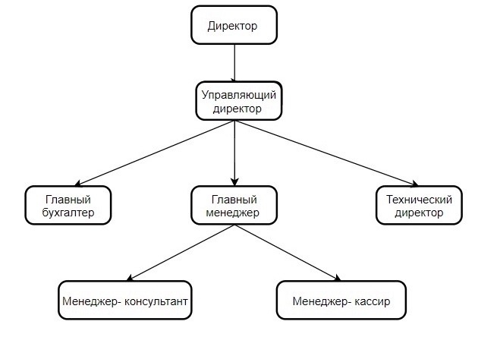

Рисунок 1 – Организационная структура компании

6. Требования к ИС:

* ИС должна соответствовать требованиям ТЗ;
* сократить время по учету товаров и учету проданных товаров;
* упростить учет товаров в наличии и проданных товаров.

7. При работе с системой продавец-консультант должен решать следующие задачи:

* получение доступа к данным в таблице;
* просмотр, внесение, редактирование и удаление информации о товаре в таблице.

8. ИС включает в себя:

* данные о товаре;
* данные о продаже товара.

9. Требования к программному обеспечению ИС:

* OS Windows 10;
* СУБД – MS SQL.

10. Требования к техническому обеспечению ИС

* Процессор: Pentium 4;
* ОЗУ: 512Мб;
* ПЗУ:100Мб.

# 4. РАЗРАБОТКА ИНФОРМАЦИОННО-ЛОГИЧЕСКОЙ МОДЕЛИ ПРЕДМЕТНОЙ ОБЛАСТИ

## 4.1 Разработка концептуальной модели

Концептуальная модель – это [модель](https://ru.wikipedia.org/w/index.php?title=%D0%9C%D0%BE%D0%B4%D0%B5%D0%BB%D1%8C_(%D0%B8%D0%BD%D1%84%D0%BE%D1%80%D0%BC%D0%B0%D1%82%D0%B8%D0%BA%D0%B0)&action=edit&redlink=1), представленная множеством понятий и связей между ними, определяющих смысловую структуру рассматриваемой предметной области или её конкретного объекта.

Концептуальная модель отражает такие бизнес-процессы компании «Book my show» как:

* ведение базы клиентов;
* ведение учета продаж;
* ведение каталога товаров.

Модель построена в нотации IDEF0.

Бизнес-процессы компании представлены на рисунке 2.

Нормативно-правовыми документами являются: Устав организации и Закон о правах потребителей.

Входящей в систему информации являются количество товаров, сотрудников и клиентов.

Сотрудники организации вносят изменения в систему. Итогом внесенных изменений является количество проданного товара.

Декомпозиция бизнес-процесса представлена на рисунке 3.

При поступлении товара в магазин данные вносит менеджер или администратор магазина. Товар проверяется на соответствие Уставу организации и Закону о правах потребителей. Данные клиентов так же вносятся в базу данных менеджером или администратором магазина. Итоговая таблица включает в себя данные о менеджере, продавшем товар, клиенте, купившем товар и товаре, который приобрел клиент.

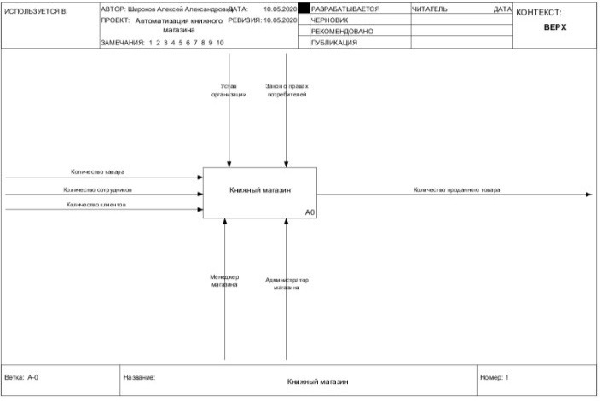

Рисунок 2 – Нулевая модель IDEF0

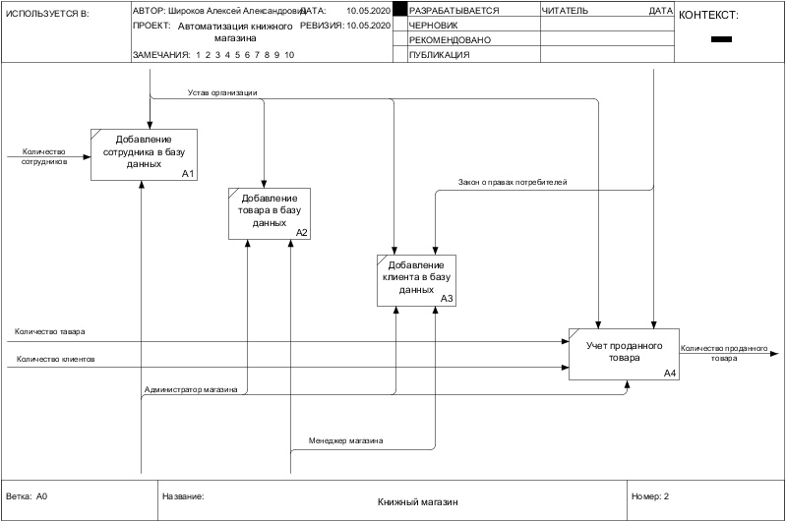

Рисунок 3 – Декомпозиция модели IDEF0

## 4.2. Разработка логической модели

Логическая модель содержим все объекты рассматриваемой предметной области и связи между ними. Для графического представления логической модели будет использовать нотацию IDEF1X (рисунок 4).

IDEF1 – одна из методологий семейства IDEF. Применяется для построения информационной модели, которая представляет структуру информации, необходимой для поддержки функций производственной системы или среды.

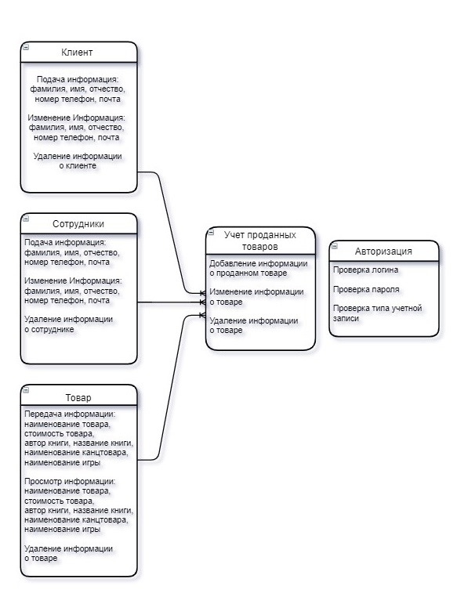

Рисунок 4 – Логическая модель

Первым объектом модели является сотрудник, информацию о котором вносит администратор. Сотрудник в свою очередь вносит информацию о товаре и клиенте.

Вторым объектом модели является клиент, который предоставляет необходимые данные сотруднику.

Третьим объектом модели является товар, информацию о котором вносит сотрудник.

Четвертым объектом модели является учет проданных товаров. Эта таблица ведется сотрудником и администратором. В нее вносятся данные о клиентах, сотрудниках и товарах.

Пятым объектом модели является авторизация, в которой хранятся данные учетной записи конкретного сотрудника, которая в зависимости от занимаемой должности либо запрещает, либо разрешает вносить данные о сотрудниках. При этом остальные таблицы всегда являются открытыми для работы.

# 5. ПРОЕКТИРОВАНИЕ И РАЗРАБОТКА БАЗ ДАННЫХ

Физическая модель строится на основе логической модели (рисунок 5 и таблица 1).

Физическая модель – физическое представление системы, объекта или процесса с целью их исследования, то есть это представление с помощью другого физического, реального объекта, имеющего в том или ином аспекте схожую динамику поведения.

Для управления реляционной базы данных в работе использовались Microsoft SQL Server, а для администрирования SQL Server Management Studio.

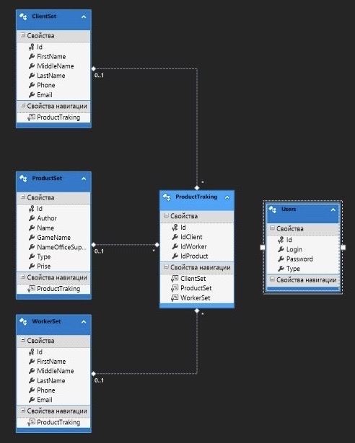

Рисунок 5 – Физическая модель

Таблица 1 – Описание таблиц базы данных

|  |  |  |  |
| --- | --- | --- | --- |
| Таблица | Атрибут | Тип | Размер |
| ClientSet | Id (primary key) | int | 4 байта |
| FirstName | nvarchar(MAX) | Max |
| MiddleName | nvarchar(MAX) | Max |
| LastName | nvarchar(MAX) | Max |
| Phone | nvarchar(MAX) | Max |
| Email | nvarchar(MAX) | Max |
| ProductSet | Id (primary key) | int | 4 байта |
| Author | nvarchar(MAX) | Max |
| Name | nvarchar(MAX) | Max |
| GameName | nvarchar(MAX) | Max |
| NameOfficeSupply | nvarchar(MAX) | Max |
| Type | int | 4 байта |
| Prise | int | 4 байта |
| ProductTraking | Id (primary key) | int | 4 байта |
| IdClient (foreing key для ClientSet/Id, тип связи один ко многим) | int | 4 байта |
| IdWorker (foreing key для WorkerSet/Id, тип связи один ко многим) | int | 4 байта |
| IdProduct (foreing key для ProductSet/Id, тип связи один ко многим) | int | 4 байта |
| Users | Id (primary key) | int | 4 байта |
| Login | nvarchar(MAX) | Max |
| Password | nvarchar(MAX) | Max |
| Type | nvarchar(MAX) | Max |
| WorkerSet | Id (primary key) | int | 4 байта |
| FirstName | nvarchar(MAX) | Max |
| MiddleName | nvarchar(MAX) | Max |
| LastName | nvarchar(MAX) | Max |
| Phone | nvarchar(MAX) | Max |
| Email | nvarchar(MAX) | Max |

# 6. ПРОЕКТИРОВАНИЕ И РАЗРАБОТКА ИНТЕРФЕЙСА ИНФОРМАЦИОННОЙ СИСТЕМЫ

Компания имеет логотип (рисунок 6).



Рисунок 6 – Логотип

В связи с этим была выбрана бело-синяя цветовая гамма (рисунок 7).

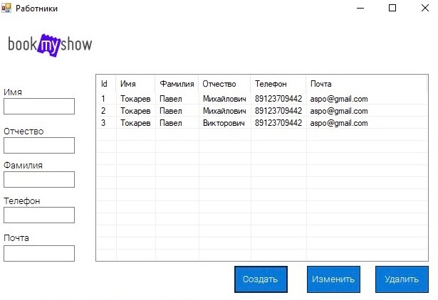

Рисунок 7 – Пример интерфейса

Для меню был выбран размер кнопок 250/50, для подменю 75/38.

Для текста был выбран шрифт Roboto 10 пт.

На каждом меню и подменю представлен логотип компании.

Был выбран интерфейс меню, как самый подходящий для данной системы.

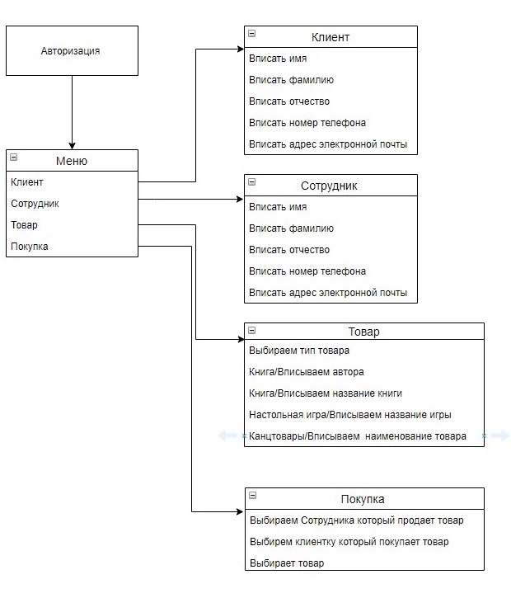

Рисунок 8 – Взаимодействие системы

# 7. РАЗРАБОТКА АЛГОРИТМОВ И ПРОГРАММ ОТДЕЛЬНЫХ МОДУЛЕЙ ИНФОРМАЦИОННОЙ СИСТЕМЫ

В системе содержатся модули: авторизация, меню, клиент, товар, работник, учет проданного товара.

Модуль авторизация позволяет каждому работнику заходить в систему под своей учетной записью. Так же в зависимости от занимаемой должности система либо запрещает, либо разрешает вносить данные о работниках. При этом остальные таблицы всегда являются открытыми для работы (рисунок 9).

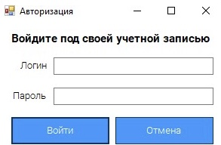

Рисунок 9 – Модуль авторизация

Модуль меню позволяет переходить в другие пункты меню, в зависимости от потребностей, а также позволяет выйти из системы (рисунок 10).

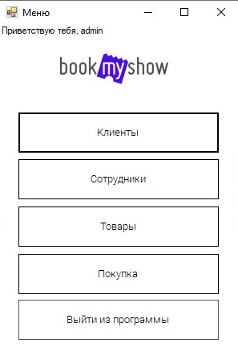

Рисунок 11 – Модуль меню

Модуль клиент позволяет работнику вносить личные данные клиента (рисунок 12).

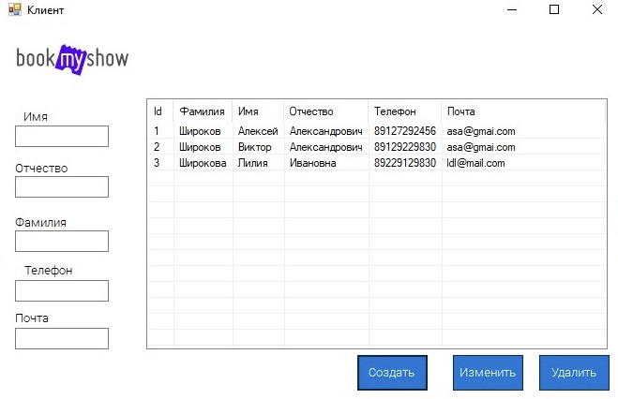

Рисунок 12 – Модуль клиенты

Модуль работник позволяет администратору вносить личные данные работника (рисунок 13).

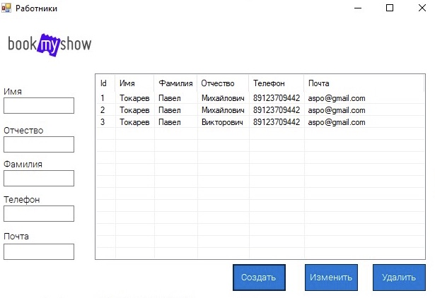

Рисунок 13 – Модуль работники

Модуль товар позволяет работнику вносить данные о поступившем товаре (рисунок 14).

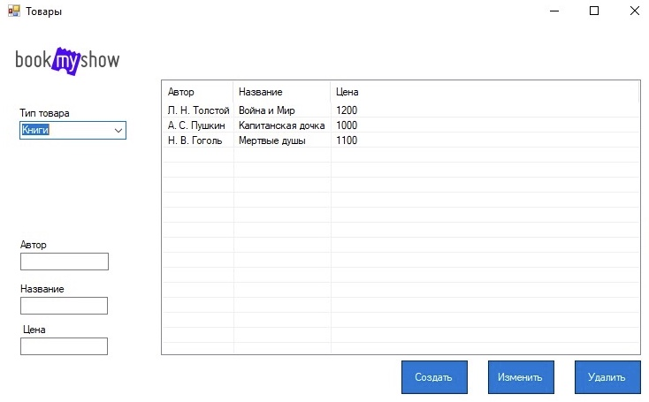

Рисунок 14 – Модуль товар

Модуль учет проданного товара позволяет работнику вносить свои данные, данные клиента, купившего товар, а также данные товара (рисунок 15).

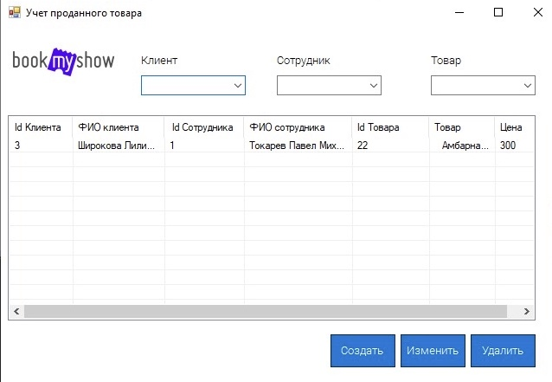

Рисунок 15 – Модуль учет проданного товара

# 8. РАЗРАБОТКА ТЕСТОВ ДЛЯ КОНТРОЛЯ ПРАВИЛЬНОСТИ РАБОТЫ

Тестирование – это проверка работы программ с данными, подобным реальным, которые будут обрабатываться в процессе эксплуатации системы. Процесс тестирования программного обеспечения осуществляется на основе фактических или смоделированных входных данных (как стандартных, так и не стандартных) при определённых контролируемых условиях.

Тестирование модулей и в частности тестирование разработанных компонентов является обязательной составляющей процесса аттестации и верификации разрабатываемой подсистемы.

Из существующих способов тестирования был выбран «черный ящик». Этот способ является одним из наиболее устоявшихся способов обеспечения качества разработки программного обеспечения и входит в набор эффективных средств современной системы обеспечения качества программного продукта.

Для тестирования разрабатываемого проекта была выбрана методика тестирования «черного ящика». Эта методика применяется в качестве средства тестирования функционала разрабатываемого программного обеспечения.

Цель метода состоит в том, чтобы протестировать работоспособность программного обеспечения исходя из спецификации выполняемых системой функций (таблица 2).

При таком подходе система представляется неким черным ящиком, у которого имеется вход и выход. На входе мы имеем входные данные, на выходе – переработанные системой данные.

Таблица 2 – Тестирование системы

|  |  |  |
| --- | --- | --- |
| Действие | Ожидаемый результат | Реальный результат |
| Ввести информацию о фамилии клиента | Введена информация о фамилии клиента | Введена информация о фамилии клиента |
| Ввести информацию о имени клиента | Введена информация о имени клиента | Введена информация о имени клиента |
| Ввести информацию о отчестве клиента | Введена информация о отчестве клиента | Введена информация о отчестве клиента |
| Ввести информацию о Email (эл.почте) клиента | Введена информация о Email (эл.почте) клиента | Введена информация о Email (эл.почте) клиента |
| Внесение изменений в информации о клиентах | Внесены изменения в информации о клиентах | Внесены изменения в информации о клиентах |
| Удаление информации о клиентах | Удалена информация о клиентах | Удалена информация о клиентах |

# 9. РАЗРАБОТКА РУКОВОДСТВА ПО ИНСТАЛЛЯЦИИ И РУКОВОДСТВА ПОЛЬЗОВАТЕЛЯ

## 9.1 Разработка руководства по инсталляции

Ссылки на ресурсы:

Visual Studio – https://visualstudio.microsoft.com/ru

Git – https://git-scm.com/download/win

SSMS – https://docs.microsoft.com/ru-ru/sql/ssms/download-sql-server-management-studio- ssms?view=sql-server-ver15

SQL Server Express – https://www.microsoft.com/ru-ru/sql-server/sql-server-downloads

Установка ПО:

1. Установка SQL Server Management Studio (SSMS) – везде жмём далее и ждём завершения установки. (Доп. материал по установке: https://metanit.com/sql/sqlserver/1.3.php)

2. Установка SQL Server Express:

a. Выбираем тип установки «Базовый», щёлкнув по нему (рисунок 16):

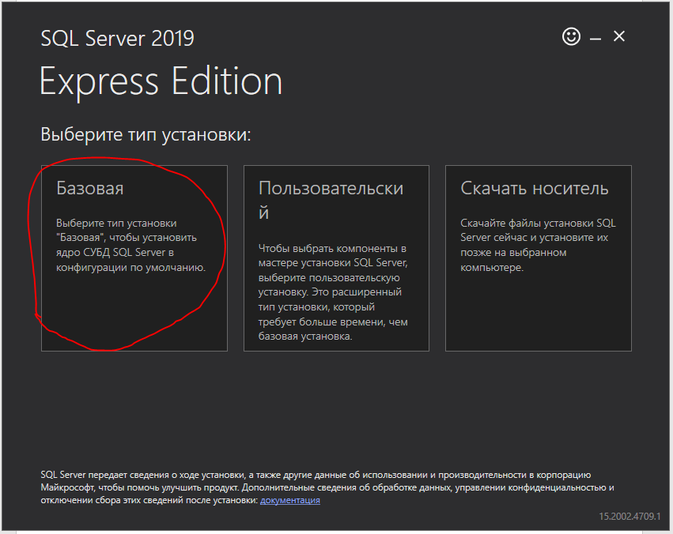

Рисунок 16 – Выбор типа установки

b. Далее принимаем лицензионное соглашение и жмём «Далее» (рисунок 17):

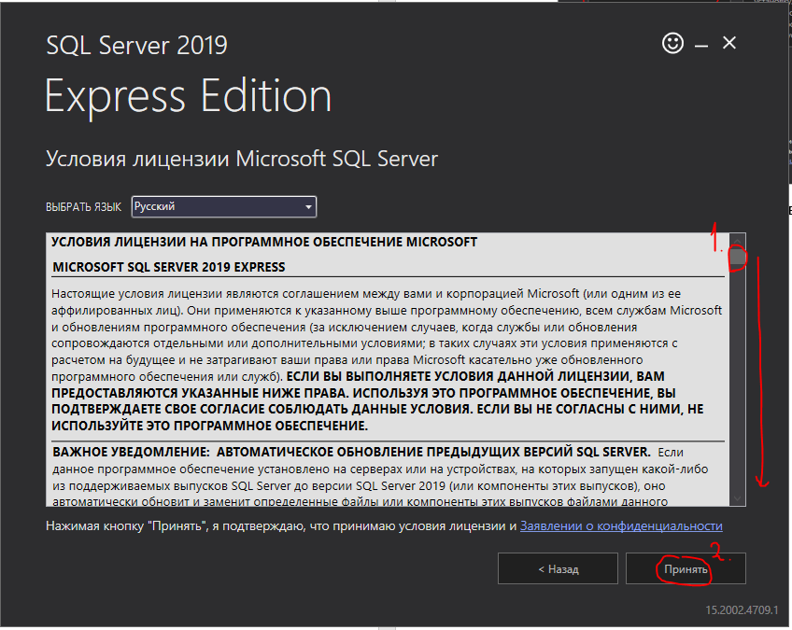

Рисунок 17 – Лицензионное соглашение

c. Место расположения оставляем как есть и жмём «Установить». После завершения (т.к. SSMS у нас уже установлен) жмём просто «Закрыть». При желании можете установить SSMS при установке SQL Server.

3. Установка Git – точно также как и с SQL Server Management Studio (Доп. материал по установке: https://hyperhost.ua/info/ustanovka-git-na-os-windows/ ).

4. Установка Visual Studio – https://docs.microsoft.com/ru-ru/visualstudio/install/install-visual- studio?viewvs-2019.

5. Ссылка на репозиторий: https://github.com/AlexeyShirokov/Bookstore_Project

## 9.2 Разработка руководства пользователя

Система рассчитана на работников (менеджеров, администратора) предприятия.

Для входа в систему вы должны авторизироваться в системе под своей учетной записью (рисунок 18).

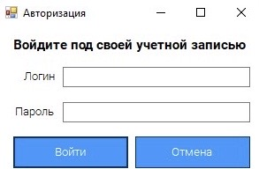

Рисунок 18 – Авторизация

После авторизации происходит переход в главное меню (рисунок 19), представляющее собой окно с кнопками нажав на каждую из которых вы попадете в требуемую часть меню.

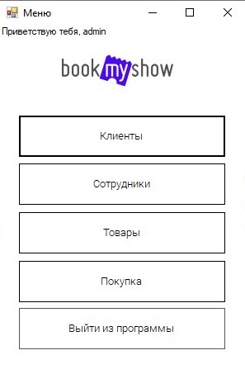

Рисунок 19 – Меню

Нажав, на кнопку клиенты происходит переход в меню, в котором вводятся личные данные клиента, такие как ФИО, номер телефона, адрес электронной почты (рисунок 20).

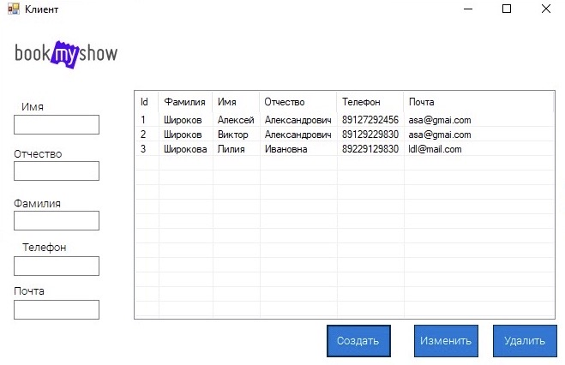

Рисунок 20 – Меню клиенты

Нажав на кнопку товары происходит переход в меню, в котором выбирается тип товара, и в зависимости от выбранного товара вводятся данные о товаре (рисунок 21):

тип товара/книги/автор, название, цена;

тип товара/настольные игры/название игры/цена;

тип товара/канцтовары/наименование канцтовара/цена.

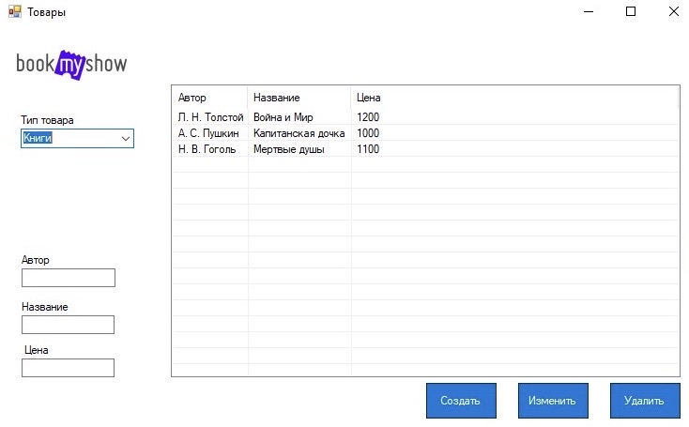

Рисунок 21 – Меню товары

Нажав, на кнопку покупка происходит переход в меню, в котором выбирается из заполненных ранее данных информация о клиенте, сотруднике и товаре (рисунок 22).

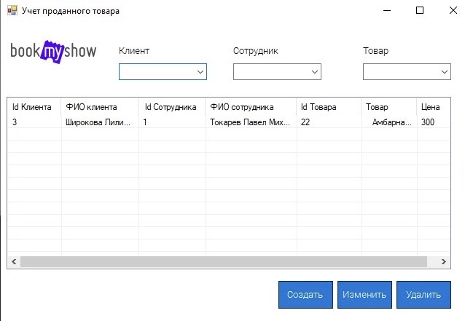

Рисунок 22 – Меню учет проданного товара

Также администратору будет доступно меню работники (рисунок 23).

Нажав, на кнопку работники происходит переход в меню, в котором вводятся личные данные работника, такие как ФИО, номер телефона, адрес электронной почты, также есть возможность внесения изменений и удаление сотрудника из системы.

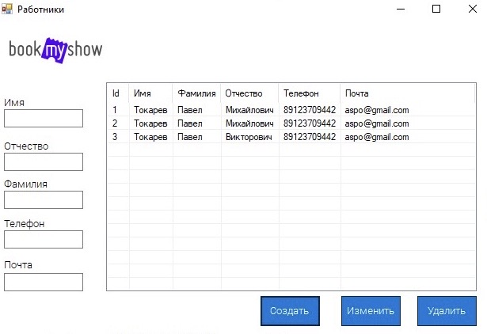

Рисунок 23 – Меню работники

# ЗАКЛЮЧЕНИЕ

В данной работе был проведен анализ поставленной проблемы с последовательным её решением. Был рассмотрен и усвоен предложенный теоретический материал, что позволило более качественно и быстро справиться с поставленными целями и задачами.

В процессе работы были приобретены навыки анализа производства, применены и усовершенствованы полученные знания в области разработки систем управления базами данных для решения конкретной задачи.   
Разработанная база данных может существенно упростить работу тренерам и спортсменам, облегчить процедуру получения информации о спортивных достижениях и проведения соревнований.

# СПИСОК ИСПОЛЬЗОВАННЫХ ИСТОЧНИКОВ

1. Физическая модель данных [Электронный ресурс]: Режим доступа: https://studfile.net/preview/1636429/page:9/ свободный. Дата обращения: 10.05.2020.
2. Руководство пользователя [Электронный ресурс]: Режим доступа: techwrconsult.com/rukovodstvo-polzovatelya Дата обращения: 09.05.2020.
3. Аналоги программы SQL Server Management Studio [Электронный ресурс]: Режим доступа: ruprogi.ru/software/sql-server-management-studio свободный. Дата обращения: 09.05.2020.
4. Бесплатные IDE. Aналоги Microsoft Visual Studio [Электронный ресурс]: Режим доступа: https://freeanalogs.ru/IDE свободный. Дата обращения: 09.05.2020.
5. Моделирование бизнес-процессов автоматизируемой предметной области при помощи диаграмм деятельности (Activity diagram) с использованием RSA [Электронный ресурс]: Режим доступа: ibm.com/developerworks/ru/library/r-rsa/index.html свободный. Дата обращения: 09.05.2020.
6. Проектирование и разработка базы данных [Электронный ресурс]: Режим доступа: www.artwell.ru/about/articles/proektirovanie-i-razrabotka-bazy-dannykh.html свободный. Дата обращения: 09.05.2020.
7. Организационная структура предприятия: виды и схемы [Электронный ресурс]: Режим доступа: kontur.ru/articles/4197 свободный. Дата обращения: 09.05.2020.
8. Логическая модель предметной области [Электронный ресурс]: Режим доступа: analyst.by/diagrams/logicheskaya-model-predmetnoy-oblasti свободный. Дата обращения: 09.05.2020.
9. ГОСТ 34.602-89 Техническое задание на создание автоматизированной системы [Электронный ресурс]: Режим доступа: prj-exp.ru/gost/gost_34-602-89.php свободный. Дата обращения: 09.05.2020.
10. Концептуальная модель [Электронный ресурс]: Режим доступа: studref.com/417921/sotsiologiya/kontseptualnaya_model свободный. Дата обращения: 09.05.2020.

# ПРИЛОЖЕНИЕ А

Код информационной системы.

Форма меню:

namespace Bookstore_Project

{

public partial class Menu : Form

{

public Menu()

{

InitializeComponent();

if (FormAutorization.users.type == "agent") buttonOpenWorker.Enabled = false;

labelHello.Text = "Приветствую тебя, " + FormAutorization.users.login;

}

private void buttonOpenClients_Click(object sender, EventArgs e)

{

Form formClient = new FormClient();

formClient.Show();

}

private void buttonOpenWorker_Click(object sender, EventArgs e)

{

Form formWorker = new FormWorker();

formWorker.Show();

}

private void buttonOpenProduct_Click(object sender, EventArgs e)

{

Form formProduct = new FormProduct();

formProduct.Show();

}

private void buttonOpenProductTraking_Click(object sender, EventArgs e)

{

Form formProductTracing = new FormProductTraking();

formProductTracing.Show();

}

private void buttonCanel_Click(object sender, EventArgs e)

{

Application.Exit();

}

}

}

Форма Клиент:

namespace Bookstore_Project

{

public partial class FormClient : Form

{

public FormClient()

{

InitializeComponent();

ShowClient();

}

void ShowClient()

{

listViewClient.Items.Clear();

foreach (ClientSet clientsSet in Program.mpgc.ClientSet)

{

ListViewItem item = new ListViewItem(new string[]

{

clientsSet.Id.ToString(),

clientsSet.FirstName,

clientsSet.MiddleName,

clientsSet.LastName,

clientsSet.Phone,

clientsSet.Email

});

item.Tag = clientsSet;

listViewClient.Items.Add(item);

}

listViewClient.AutoResizeColumns(ColumnHeaderAutoResizeStyle.HeaderSize);

}

private void buttonAdd_Click(object sender, EventArgs e)

{

ClientSet clientsSet = new ClientSet();

clientsSet.FirstName = textBoxFirstName.Text;

clientsSet.MiddleName = textBoxMiddleName.Text;

clientsSet.LastName = textBoxLastName.Text;

clientsSet.Phone = textBoxPhone.Text;

clientsSet.Email = textBoxEmail.Text;

Program.mpgc.ClientSet.Add(clientsSet);

Program.mpgc.SaveChanges();

ShowClient();

}

private void listViewClient_SelectedIndexChanged(object sender, EventArgs e)

{

if (listViewClient.SelectedItems.Count == 1)

{

ClientSet clientsSet = listViewClient.SelectedItems[0].Tag as ClientSet;

textBoxFirstName.Text = clientsSet.FirstName;

textBoxMiddleName.Text = clientsSet.MiddleName;

textBoxLastName.Text = clientsSet.LastName;

textBoxPhone.Text = clientsSet.Phone;

textBoxEmail.Text = clientsSet.Email;

}

else

{

textBoxFirstName.Text = "";

textBoxMiddleName.Text = "";

textBoxLastName.Text = "";

textBoxPhone.Text = "";

textBoxEmail.Text = "";

}

}

private void buttonEdit_Click(object sender, EventArgs e)

{

if (listViewClient.SelectedItems.Count == 1)

{

ClientSet clientsSet = listViewClient.SelectedItems[0].Tag as ClientSet;

clientsSet.FirstName = textBoxFirstName.Text;

clientsSet.MiddleName = textBoxMiddleName.Text;

clientsSet.LastName = textBoxLastName.Text;

clientsSet.Phone = textBoxPhone.Text;

clientsSet.Email = textBoxEmail.Text;

Program.mpgc.SaveChanges();

ShowClient();

}

}

private void buttonDel_Click(object sender, EventArgs e)

{

try

{

if (listViewClient.SelectedItems.Count == 1)

{

ClientSet clientsSet = listViewClient.SelectedItems[0].Tag as ClientSet;

Program.mpgc.ClientSet.Remove(clientsSet);

Program.mpgc.SaveChanges();

ShowClient();

}

textBoxFirstName.Text = "";

textBoxMiddleName.Text = "";

textBoxLastName.Text = "";

textBoxPhone.Text = "";

textBoxEmail.Text = "";

}

catch

{

MessageBox.Show("Невозможно удалить, эта запись используется!", "Ошибка!", MessageBoxButtons.OK, MessageBoxIcon.Error);

}

}

}

}

Форма работник:

namespace Bookstore_Project

{

public partial class FormWorker : Form

{

public FormWorker()

{

InitializeComponent();

ShowWorker();

}

void ShowWorker()

{

listViewWorker.Items.Clear();

foreach (WorkerSet worcerSet in Program.mpgc.WorkerSet)

{

ListViewItem item = new ListViewItem(new string[]

{

worcerSet.Id.ToString(),

worcerSet.FirstName,

worcerSet.MiddleName,

worcerSet.LastName,

worcerSet.Phone,

worcerSet.Email

});

item.Tag = worcerSet;

listViewWorker.Items.Add(item);

}

listViewWorker.AutoResizeColumns(ColumnHeaderAutoResizeStyle.HeaderSize);

}

private void buttonAdd_Click(object sender, EventArgs e)

{

WorkerSet worcerSet = new WorkerSet();

worcerSet.FirstName = textBoxFirstName.Text;

worcerSet.MiddleName = textBoxMiddleName.Text;

worcerSet.LastName = textBoxLastName.Text;

worcerSet.Phone = textBoxPhone.Text;

worcerSet.Email = textBoxEmail.Text;

Program.mpgc.WorkerSet.Add(worcerSet);

Program.mpgc.SaveChanges();

ShowWorker();

}

private void buttonEdit_Click(object sender, EventArgs e)

{

if (listViewWorker.SelectedItems.Count == 1)

{

WorkerSet worcerSet = listViewWorker.SelectedItems[0].Tag as WorkerSet;

worcerSet.FirstName = textBoxFirstName.Text;

worcerSet.MiddleName = textBoxMiddleName.Text;

worcerSet.LastName = textBoxLastName.Text;

worcerSet.Phone = textBoxPhone.Text;

worcerSet.Email = textBoxEmail.Text;

Program.mpgc.SaveChanges();

ShowWorker();

}

}

private void listViewWorker_SelectedIndexChanged(object sender, EventArgs e)

{

if (listViewWorker.SelectedItems.Count == 1)

{

WorkerSet clientsSet = listViewWorker.SelectedItems[0].Tag as WorkerSet;

textBoxFirstName.Text = clientsSet.FirstName;

textBoxMiddleName.Text = clientsSet.MiddleName;

textBoxLastName.Text = clientsSet.LastName;

textBoxPhone.Text = clientsSet.Phone;

textBoxEmail.Text = clientsSet.Email;

}

else

{

textBoxFirstName.Text = "";

textBoxMiddleName.Text = "";

textBoxLastName.Text = "";

textBoxPhone.Text = "";

textBoxEmail.Text = "";

}

}

private void buttonDel_Click(object sender, EventArgs e)

{

try

{

if (listViewWorker.SelectedItems.Count == 1)

{

WorkerSet worcerSet = listViewWorker.SelectedItems[0].Tag as WorkerSet;

Program.mpgc.WorkerSet.Remove(worcerSet);

Program.mpgc.SaveChanges();

ShowWorker();

}

textBoxFirstName.Text = "";

textBoxMiddleName.Text = "";

textBoxLastName.Text = "";

textBoxPhone.Text = "";

textBoxEmail.Text = "";

}

catch

{

MessageBox.Show("Невозможно удалить, эта запись используется!", "Ошибка!", MessageBoxButtons.OK, MessageBoxIcon.Error);

}

}

}

}

Форма Товары:

namespace Bookstore_Project

{

public partial class FormProduct : Form

{

public FormProduct()

{

InitializeComponent();

comboBoxType.SelectedIndex = 0;

ShowProductSet();

}

private void comboBoxType_SelectedIndexChanged(object sender, EventArgs e)

{

if (comboBoxType.SelectedIndex == 0)

{

listViewBooks.Visible = true;

labelAuthor.Visible = true;

textBoxAuthor.Visible = true;

labelName.Visible = true;

textBoxName.Visible = true;

labelPrise.Visible = true;

textBoxPrise.Visible = true;

listViewOfficeSupplies.Visible = false;

listViewTableGames.Visible = false;

labelNameOfficeSupply.Visible = false;

textBoxNameOfficeSupply.Visible = false;

labelGameName.Visible = false;

textBoxGameName.Visible = false;

textBoxAuthor.Text = "";

textBoxName.Text = "";

textBoxPrise.Text = "";

}

else if (comboBoxType.SelectedIndex == 1)

{

listViewTableGames.Visible = true;

labelGameName.Visible = true;

textBoxGameName.Visible = true;

labelPrise.Visible = true;

textBoxPrise.Visible = true;

listViewBooks.Visible = false;

labelAuthor.Visible = false;

textBoxAuthor.Visible = false;

labelName.Visible = false;

textBoxName.Visible = false;

listViewOfficeSupplies.Visible = false;

labelNameOfficeSupply.Visible = false;

textBoxNameOfficeSupply.Visible = false;

textBoxGameName.Text = "";

textBoxPrise.Text = "";

}

else if (comboBoxType.SelectedIndex == 2)

{

listViewOfficeSupplies.Visible = true;

labelNameOfficeSupply.Visible = true;

textBoxNameOfficeSupply.Visible = true;

labelPrise.Visible = true;

textBoxPrise.Visible = true;

listViewBooks.Visible = false;

labelAuthor.Visible = false;

textBoxAuthor.Visible = false;

labelName.Visible = false;

textBoxName.Visible = false;

listViewTableGames.Visible = false;

labelGameName.Visible = false;

textBoxGameName.Visible = false;

textBoxNameOfficeSupply.Text = "";

textBoxPrise.Text = "";

}

}

private void buttonAdd_Click(object sender, EventArgs e)

{

ProductSet productSet = new ProductSet();

/* productSet.Author = textBoxAuthor.Text;

productSet.Name = textBoxName.Text;

productSet.GameName = textBoxGameName.Text;

productSet.NameOfficeSupply = textBoxNameOfficeSupply.Text;*/

if (comboBoxType.SelectedIndex == 0)

{

productSet.Type = 0;

productSet.Author = textBoxAuthor.Text;

productSet.Name = textBoxName.Text;

productSet.Prise = Convert.ToInt32(textBoxPrise.Text);

}

else if (comboBoxType.SelectedIndex == 1)

{

productSet.Type = 1;

productSet.GameName = textBoxGameName.Text;

productSet.Prise = Convert.ToInt32(textBoxPrise.Text);

}

else

{

productSet.Type = 2;

productSet.NameOfficeSupply = textBoxNameOfficeSupply.Text;

productSet.Prise = Convert.ToInt32(textBoxPrise.Text);

}

Program.mpgc.ProductSet.Add(productSet);

Program.mpgc.SaveChanges();

ShowProductSet();

}

void ShowProductSet()

{

listViewOfficeSupplies.Items.Clear();

listViewBooks.Items.Clear();

listViewTableGames.Items.Clear();

foreach (ProductSet productSet in Program.mpgc.ProductSet)

{

if (productSet.Type == 0)

{

ListViewItem item = new ListViewItem(new string[]

{

productSet.Author,

productSet.Name,

productSet.Prise.ToString()

});

item.Tag = productSet;

listViewBooks.Items.Add(item);

}

else if (productSet.Type == 1)

{

ListViewItem item = new ListViewItem(new string[]

{

productSet.GameName,

productSet.Prise.ToString()

});

item.Tag = productSet;

listViewTableGames.Items.Add(item);

}

else

{

ListViewItem item = new ListViewItem(new string[]

{

productSet.NameOfficeSupply,

productSet.Prise.ToString()

});

item.Tag = productSet;

listViewOfficeSupplies.Items.Add(item);

}

}

listViewBooks.AutoResizeColumns(ColumnHeaderAutoResizeStyle.HeaderSize);

listViewTableGames.AutoResizeColumns(ColumnHeaderAutoResizeStyle.HeaderSize);

listViewOfficeSupplies.AutoResizeColumns(ColumnHeaderAutoResizeStyle.HeaderSize);

}

private void buttonEdit_Click(object sender, EventArgs e)

{

if (comboBoxType.SelectedIndex == 0)

{

if (listViewBooks.SelectedItems.Count == 1)

{

ProductSet productSet = listViewBooks.SelectedItems[0].Tag as ProductSet;

productSet.Author = textBoxAuthor.Text;

productSet.Name = textBoxName.Text;

productSet.Prise = Convert.ToInt32(textBoxPrise.Text);

Program.mpgc.SaveChanges();

ShowProductSet();

}

}

else if (comboBoxType.SelectedIndex == 1)

{

if (listViewTableGames.SelectedItems.Count == 1)

{

ProductSet productSet = listViewTableGames.SelectedItems[0].Tag as ProductSet;

productSet.GameName = textBoxGameName.Text;

productSet.Prise = Convert.ToInt32(textBoxPrise.Text);

Program.mpgc.SaveChanges();

ShowProductSet();

}

}

else

{

if (listViewOfficeSupplies.SelectedItems.Count == 1)

{

ProductSet productSet = listViewOfficeSupplies.SelectedItems[0].Tag as ProductSet;

productSet.NameOfficeSupply = textBoxNameOfficeSupply.Text;

productSet.Prise = Convert.ToInt32(textBoxPrise.Text);

Program.mpgc.SaveChanges();

ShowProductSet();

}

}

}

private void listViewBooks_SelectedIndexChanged(object sender, EventArgs e)

{

if (listViewBooks.SelectedItems.Count == 1)

{

ProductSet productSet = listViewBooks.SelectedItems[0].Tag as ProductSet;

textBoxAuthor.Text = productSet.Author;

textBoxName.Text = productSet.Name;

textBoxPrise.Text= productSet.Prise.ToString();

}

else

{

textBoxAuthor.Text = "";

textBoxName.Text = "";

textBoxPrise.Text = "";

}

}

private void listViewTableGames_SelectedIndexChanged(object sender, EventArgs e)

{

if (listViewTableGames.SelectedItems.Count == 1)

{

ProductSet productSet = listViewTableGames.SelectedItems[0].Tag as ProductSet;

textBoxGameName.Text= productSet.GameName;

textBoxPrise.Text = productSet.Prise.ToString();

}

else

{

textBoxGameName.Text = "";

textBoxPrise.Text = "";

}

}

private void listViewOfficeSupplies_SelectedIndexChanged(object sender, EventArgs e)

{

if (listViewOfficeSupplies.SelectedItems.Count == 1)

{

ProductSet productSet = listViewOfficeSupplies.SelectedItems[0].Tag as ProductSet;

textBoxNameOfficeSupply.Text = productSet.NameOfficeSupply;

textBoxPrise.Text = productSet.Prise.ToString();

}

else

{

textBoxNameOfficeSupply.Text = "";

textBoxPrise.Text = "";

}

}

private void buttonDel_Click(object sender, EventArgs e)

{

try

{

if (comboBoxType.SelectedIndex == 0)

{

if (listViewBooks.SelectedItems.Count == 1)

{

ProductSet productSet = listViewBooks.SelectedItems[0].Tag as ProductSet;

Program.mpgc.ProductSet.Remove(productSet);

Program.mpgc.SaveChanges();

ShowProductSet();

}

textBoxAuthor.Text = "";

textBoxName.Text = "";

}

else if (comboBoxType.SelectedIndex == 1)

{

if (listViewTableGames.SelectedItems.Count == 1)

{

ProductSet productSet = listViewTableGames.SelectedItems[0].Tag as ProductSet;

Program.mpgc.ProductSet.Remove(productSet);

Program.mpgc.SaveChanges();

ShowProductSet();

}

textBoxGameName.Text = "";

}

else

{

ProductSet productSet = listViewOfficeSupplies.SelectedItems[0].Tag as ProductSet;

Program.mpgc.ProductSet.Remove(productSet);

Program.mpgc.SaveChanges();

ShowProductSet();

}

textBoxNameOfficeSupply.Text = "";

}

catch

{

MessageBox.Show("Невозможно удалить, эта запись уже используется", "Ошибка", MessageBoxButtons.OK, MessageBoxIcon.Error);

}

}

}

}

Форма Учет проданного товара:

namespace Bookstore_Project

{

public partial class FormProductTraking : Form

{

public FormProductTraking()

{

InitializeComponent();

ShowClient();

ShowProduct();

ShowWorker();

ShowProductTraking();

}

void ShowClient()

{

comboBoxClient.Items.Clear();

foreach (ClientSet clientSet in Program.mpgc.ClientSet)

{

string[] item = {clientSet.Id.ToString()+". "+clientSet.FirstName, clientSet.MiddleName, clientSet.LastName};

comboBoxClient.Items.Add(string.Join(" ", item));

}

}

void ShowProduct()

{

comboBoxProduct.Items.Clear();

foreach (ProductSet productSet in Program.mpgc.ProductSet)

{

string[] item = {productSet.Id.ToString()+". "+productSet.Author, productSet.Name,productSet.GameName, productSet.NameOfficeSupply};

comboBoxProduct.Items.Add(string.Join(" ", item));

}

}

void ShowWorker()

{

comboBoxWorker.Items.Clear();

foreach(WorkerSet workerSet in Program.mpgc.WorkerSet)

{

string[] item = { workerSet.Id.ToString() + ". " + workerSet.FirstName, workerSet.MiddleName, workerSet.LastName };

comboBoxWorker.Items.Add(string.Join(" ", item));

}

}

private void buttonAdd_Click(object sender, EventArgs e)

{

if (comboBoxClient.SelectedItem != null && comboBoxProduct.SelectedItem != null && comboBoxWorker.SelectedItem != null)

{

ProductTraking product = new ProductTraking();

product.IdClient = Convert.ToInt32(comboBoxClient.SelectedItem.ToString().Split('.')[0]);

product.IdProduct = Convert.ToInt32(comboBoxProduct.SelectedItem.ToString().Split('.')[0]);

product.IdWorker = Convert.ToInt32(comboBoxWorker.SelectedItem.ToString().Split('.')[0]);

Program.mpgc.ProductTraking.Add(product);

Program.mpgc.SaveChanges();

ShowProductTraking();

}

else MessageBox.Show("Данные не выбраны", "Ошибка", MessageBoxButtons.OK, MessageBoxIcon.Information);

}

void ShowProductTraking()

{

listViewChekProduct.Items.Clear();

foreach (ProductTraking product in Program.mpgc.ProductTraking)

{

ListViewItem item = new ListViewItem(new string[]

{

product.IdClient.ToString(),

product.ClientSet.FirstName+" "+product.ClientSet.MiddleName+" "+product.ClientSet.LastName,

product.IdWorker.ToString(),

product.WorkerSet.FirstName+" "+product.WorkerSet.MiddleName+" "+product.WorkerSet.LastName,

product.IdProduct.ToString(),

product.ProductSet.Author+" "+product.ProductSet.Name+" "+product.ProductSet.GameName+" "+ product.ProductSet.NameOfficeSupply,

product.ProductSet.Prise.ToString()

});

item.Tag = product;

listViewChekProduct.Items.Add(item);

}

}

private void buttonEdit_Click(object sender, EventArgs e)

{

if (listViewChekProduct.SelectedItems.Count == 1)

{

ProductTraking product = listViewChekProduct.SelectedItems[0].Tag as ProductTraking;

product.IdClient = Convert.ToInt32(comboBoxClient.SelectedItem.ToString().Split('.')[0]);

product.IdProduct = Convert.ToInt32(comboBoxProduct.SelectedItem.ToString().Split('.')[0]);

product.IdWorker = Convert.ToInt32(comboBoxWorker.SelectedItem.ToString().Split('.')[0]);

Program.mpgc.SaveChanges();

ShowProductTraking();

}

}

private void listViewChekProduct_SelectedIndexChanged(object sender, EventArgs e)

{

if (listViewChekProduct.SelectedItems.Count == 1)

{

ProductTraking product = listViewChekProduct.SelectedItems[0].Tag as ProductTraking;

comboBoxClient.SelectedIndex = comboBoxClient.FindString(product.IdClient.ToString());

comboBoxWorker.SelectedIndex = comboBoxWorker.FindString(product.IdWorker.ToString());

comboBoxProduct.SelectedIndex = comboBoxProduct.FindString(product.IdProduct.ToString());

}

else

{

comboBoxClient.SelectedItem = null;

comboBoxProduct.SelectedItem = null;

comboBoxWorker.SelectedItem = null;

}

}

private void buttonDel_Click(object sender, EventArgs e)

{

try

{

if (listViewChekProduct.SelectedItems.Count == 1)

{

ProductTraking product = listViewChekProduct.SelectedItems[0].Tag as ProductTraking;

Program.mpgc.ProductTraking.Remove(product);

Program.mpgc.SaveChanges();

ShowProductTraking();

}

comboBoxClient.SelectedItem = null;

comboBoxProduct.SelectedItem = null;

comboBoxWorker.SelectedItem = null;

}

catch

{

MessageBox.Show("Невозможно удалить, эта запись используется", "Ошибка", MessageBoxButtons.OK, MessageBoxIcon.Information);

}

}

}

}

Форма Авторизация:

namespace Bookstore_Project

{

public struct User

{

public string login;

public string password;

public string type;

}

public partial class FormAutorization : Form

{

public static User users = new User();

public FormAutorization()

{

InitializeComponent();

}

private void buttonOK_Click(object sender, EventArgs e)

{

if (textBoxLogin.Text == "" && textBoxPassword.Text == "")

{

MessageBox.Show("Введите данные", "Ошибка", MessageBoxButtons.OK, MessageBoxIcon.Information);

}

else

{

bool key = false;

foreach (Users user in Program.mpgc.Users)

{

if (textBoxLogin.Text == user.Login && textBoxPassword.Text == user.Password)

{

key = true;

users.login = user.Login;

users.password = user.Password;

users.type = user.Type;

}

}

if (!key)

{

MessageBox.Show("Проверить данные", "Пользователь не найден", MessageBoxButtons.OK, MessageBoxIcon.Information);

textBoxLogin.Text = "";

textBoxPassword.Text = "";

}

else

{

Menu menu = new Menu();

menu.Show();

this.Hide();

}

}

}

private void buttonCanel_Click(object sender, EventArgs e)

{

Application.Exit();

}

}

}